Paraguay 2561 Ciudad Autónoma de Buenos Aires

**msj.: 1540683482**

# ***Sergio Gabriel del valle Santucho***

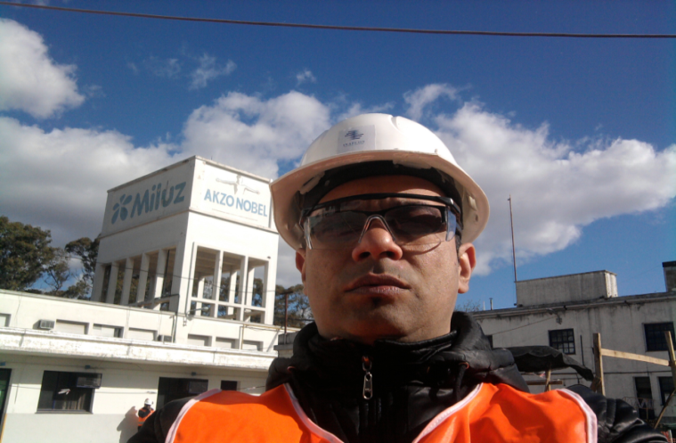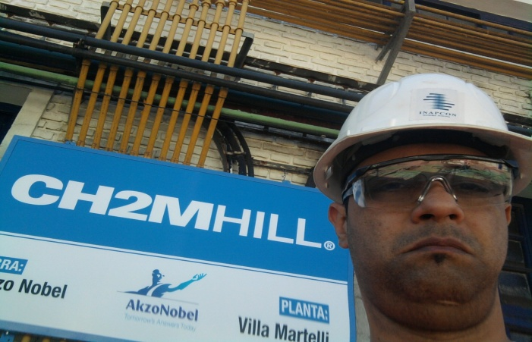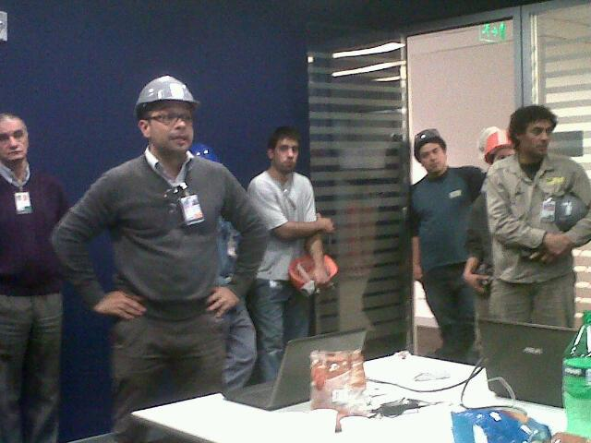

**Datos personales:**

### Fecha de Nacimiento: **05/09/72**

### Nacionalidad**: Argentino**

D.N.I.: **22.849.499** CUIL: **20-22.849.499-3**

MAIL: [sergio.santucho@hotmail.com](mailto:sergio.santucho@hotmail.com)

**Estudios Cursados**

**Tecnicatura de Seguridad e Higiene en Universidad del Salvador. “Matricula COPIME”**

**Dirección:Av. Callao y Córdoba Ciudad Autónoma de Bs As**

###### ***Conocimientos de normas ISO 9001, KAIZEN, 5S***

###### ***Cursos: Observación para prevención de incidentes OPI(LPO)***

###### ***Consideración de peligro/acciones JSA(ATS)Checklist en EXXON MOBIL***

###### **Personal Trainer (Instituto Profesional ERA Riobamba 46) tel 4954-1200**

###### **Conocimientos de PC: WORD, EXCEL, POWER POINT. INTERNET.(Intermedio)**

**Experiencia Laboral**

**Cargo: Asesor Técnico de Seguridad e Higiene. Monotributista.**

**• Manejo de grupos de trabajos, de sesenta y cinco empleados compuestos por electricistas, herrero, carpintero, albañilería, vidriero, refrigeración, plomero, tapiceros, pintura, sonido, comunicaciones y empleados administrativos.**

**• Evaluación de presupuestos, costos, tiempo y materiales necesarios para la realización de los trabajos de mantenimiento, contratación y supervisión de subcontratistas. Capacitaciones, entrega de EPP. Realización de ats “análisis de tareas segura.**

**• Implementación del programa del Sistema de prevención de pérdidas (Loss Prevention System - ALERTA) comportamiento sin riesgos como forma de vida y lograr meta de cero accidentes e incidentes.**

**• Seguimiento y Control de las acciones preventivas en Seguridad y Salud Ocupacional.  
• Realización de informes de los incidentes, gestión de Indicadores de Seguridad.**

**EMPRESAS**

**Consultora SH para LOITEGUI S.A (CONSTRUCTORA)**

**Periodo de trabajo: 08/07/2014 Hasta 01/03/2015 finalización de Contrato**

**Dirección: Arenales 855 C.A.B.A Ing Blanco Cel: 15 3344 4938 o 011 20583835**

**MAPFRE ART por Consultora Santinelli**

**Periodo de trabajo: 25/10/2013 Hasta 15/04/2014 cesación de servicio de la consultora.**

**Dirección : Gaona 1423 C.A.B.A Tel: 1134493612 Monotributista.**

**ASTESEG CONSULTORA ( SyH) para FIDEICOMISO**

**Periodo de trabajo: 01/09/2012 hasta 20/06/2013 finalización de obra Tel: 1161691495 (Arquitecto Corbillon) 1567143683 (LIC SeH XIMELIS)**

**Dirección: Arévalo 2670 C.A.B.A. (LAS CAÑITAS) Monotributista.**

**AKZO NOBEL por INAPCON S.A (CONSTRUCTORA)**

**Periodo de trabajo: 01/04/2012 hasta 10/08/2012 finalización de obra.**

**EXXON MOBIL (phase x) por INAPCON S.A (CONSTRUCTORA)**

**Periodo de trabajo: 27/01/2012 hasta 01/04/2012 finalización de obra**

**Tel : 4863-1902 Dirección: Torrent 2775 C.A.B.A 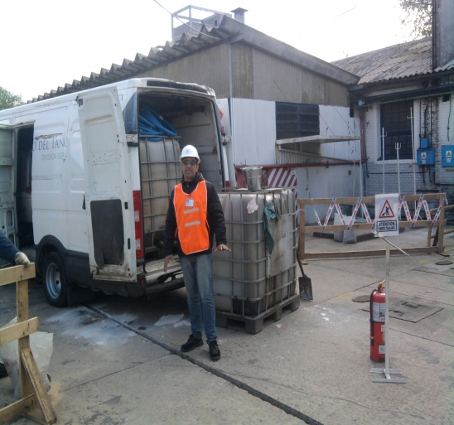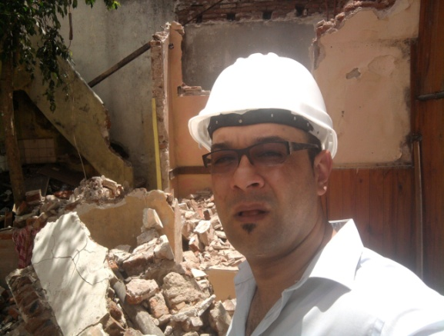**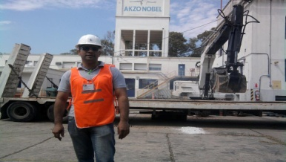

**Dra: Ferrer Andrea**

**Cargo: Administrativo**

**•Procuración y trámites en organismos privados y estatales)**

**Periodo de trabajo: 11/6/2011 Hasta 3/12/2011 Fin de la suplencia maternal**

**Manpower(Marriot, Alvear Palace, Hilton).**

**Cargos: Bartender y camarero**

**Periodo de trabajo: desde 04/04/2008 hasta 05/04/2011**

**Teléfono: 4304-9199**

**Euroestamp PSA Peugeot Citroen Argentina**

**Cargo: soldador con pinza de punto con transformador incluido y tareas en Balancines en área de Estampado**

**Periodode trabajo: 25/03/2001hasta 30/02/2008**

**Av Pte J D Peron 1001, Villa Bosch (1682), Buenos Aires, Argentina**

**Teléfonos: +54 11 4957-6913 / +54 11 4957-6821 / +54 11 4957-6782**

**Dirección: Pte. Perón 1001(Villa Bosch)**

**Euroestamps.a por ADECCO S.A**

**Cargo: Operario Industrial calificado línea de “calidad”**

**Periodo de trabajo:17/07/1997 hasta 15/03/2001 (traspaso a efectividad)**

**Teléfono:** 4734-6060

**Dirección: Av. Gral Urquiza 4665 Caseros cp(1678)**